§25.3概率的含义（一）
东莞市东华初级中学 冯婷婷
华东师大版数学九年级(上) 第二十五章 第三节
教材分析
概率的含义（一）是华师大版九年级数学上册第25章第三节第一课时，概率在日常生活中、科学预测中有着非常重要而广泛的应用，因此它是整个初中数学的一个重点，也是数学研究的一个重要分支.按照教学内容交叉编排、螺旋上升的方式，统计与概率的内容已经由简单到复杂，由低层次的展开到高层次的综合，得到了不断的深化.本节在学生已有的实验概率的知识基础上，首先引出概率的计算；通过问题1，介绍如何从频率的角度解释某一个具体的概率值，通过本节的学习，为后面概率的计算和沟通实验概率与理论概率作了准备.
学情分析
(1)到本册为止，除了概率的公理化定义外，已经介绍了两种和初步接触了一种研究事件发生可能性大小的途径：主观概率、实验概率和根据树状图等理性分析预测概率；(2)在经过前四册概率知识的学习后，九年级学生已经具有一定的动手实验能力和归纳概括能力；(3)学生希望老师能创设便于观察和思考的学习环境，也希望结合具有现实背景的素材，获得数学概念，掌握解决问题的技能与方法.
设计理念
为了充分调动学生学习的积极性，变主动学习为主动愉快学习，使数学课变得生动、有趣、高效，在教学中主要采用启导式教学法;采用 “以学生为主体，以问题为中心，以活动为基础，以培养学生提出问题和解决问题为目标”进行

教学,把启发、诱导贯穿教学始终，通过真实、熟悉的情景，激发学生的学习动机，尽力唤起学生的求知欲望，促使他们动脑、动手、动口，积极参与学习活动全过程，在老师的指导下生动地、主动地、富有个性地开展学习活动.

教学目标
知识目标： 1.理解概率定义和简单的计算
2.充分利用学生已有的对实验概率的经验，从频率的角度去解释某一个具体的概率值含义

能力目标： 通过活动，帮助学生感受到数学与现实生活的联系，提高用数学知识来解决实际问题的能力

情感目标： 1.培养学生实事求是的态度及勇于探索的精神
2.培养学生交流与合作的协作精神

教学重点 1.通过回顾以往实验,引出概率的定义和计算公式
2.通过学生对已有实验的经验去体会某一概率值的含义

教学难点 从实验中某事件发生的频率去理解某一概率值的含义
教学方法 采用 “以学生为主体，以问题为中心，以活动为基础，以培养学生提出问题和解决问题为目标”的“引导发现法”和“探索讨论法”.
教学手段 采用多媒体教学

教学基本流程
通过实验回顾，引入概率的定义
通过学过的实验频率初步体会概率含义
组织学生观察、分析得出概率的计算公式

结合生活中的实例计算某事件概率
设计实验从频率角度解释概率值的含义，

学生举出一些生活中与概率有关的实例

课堂分层练习、小结与课后分层作业

教学过程
问题 | 问题设计意图 | 师生活动
一 .回顾实验  已做过的抛掷一枚普通硬币的实验（电脑演示）  问题1：在抛掷一枚这个实验中“出现反面”的机会是多少？这个机会还表示什么？  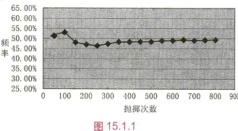  问题2:投掷手中一枚普通的正六面体骰子，有几个等可能的结果及掷得6的结果？ | 通过回顾实验，学生很容易答出，抛掷一枚普通硬币仅有两个可能的结果：“出现正面”和“出现反面”.这两个结果发生的机会相等，“出现反面”的机会为50%.50%还表示“出现反面”这个事件发生的可能性的大小.  通过回顾画树状图分析某事件的等可能结果及关注的结果 | 师：提出问题，引导学生回忆、观察做过的实验·  生：观察、叙述这一实验频率的稳定值·及画树状图来分析某事件的等可能结果和关注的结果
二 .归纳定义  概率的定义：表示一个事件发生的可能性大小的数，叫做该事件的概率·  例如，抛掷一枚硬币，“出现反面”的概率为$\frac{1}{2}$，记为：P（出现反面）＝$\frac{1}{2}$  读作：出现反面的概率等于$\frac{1}{2}$  写一写，读一读：  你投掷手中一枚普通的正六面体骰子，“出现数字1”的概率是多少？  解：  读作：“出现数字1”的概率为  三 .从学过的实验频率初步体会概率含义  首先让学生观察课本124页表25.3.1已填好的三个简单实验，引导学生发现图表中所填内容和要求的联系，特别是发现“所有机会均等的结果”就是要将包括关注的结果在内的所有机会均等的结果都罗列出来.  师：帮助学生回忆上节课的试验，引导学生观察、归纳和总结·最后归纳总结频率与概率的区别与联系的书面文字·  生：尝试归纳、概括频率与概率的区别与联系，并发表自己的意见  ⑴.合作填表：  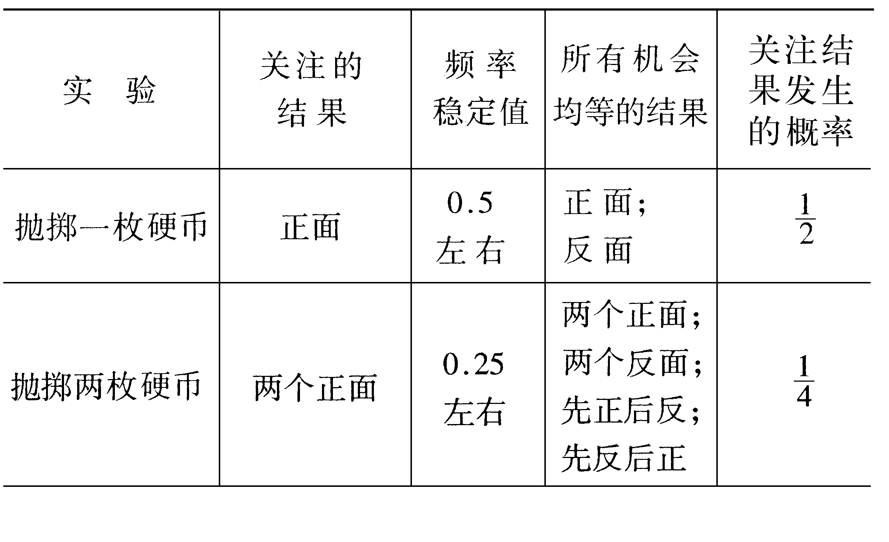 | 通过具体的简单实验，得到概率的定义，学生经历了从特殊到一般的探索过程，降低了学习的难度，消除了学习新知的畏惧心态. | 师：分析学生的解释，引出概率含义的正确理解.  生：思考、讨论、叙述自己的理解.
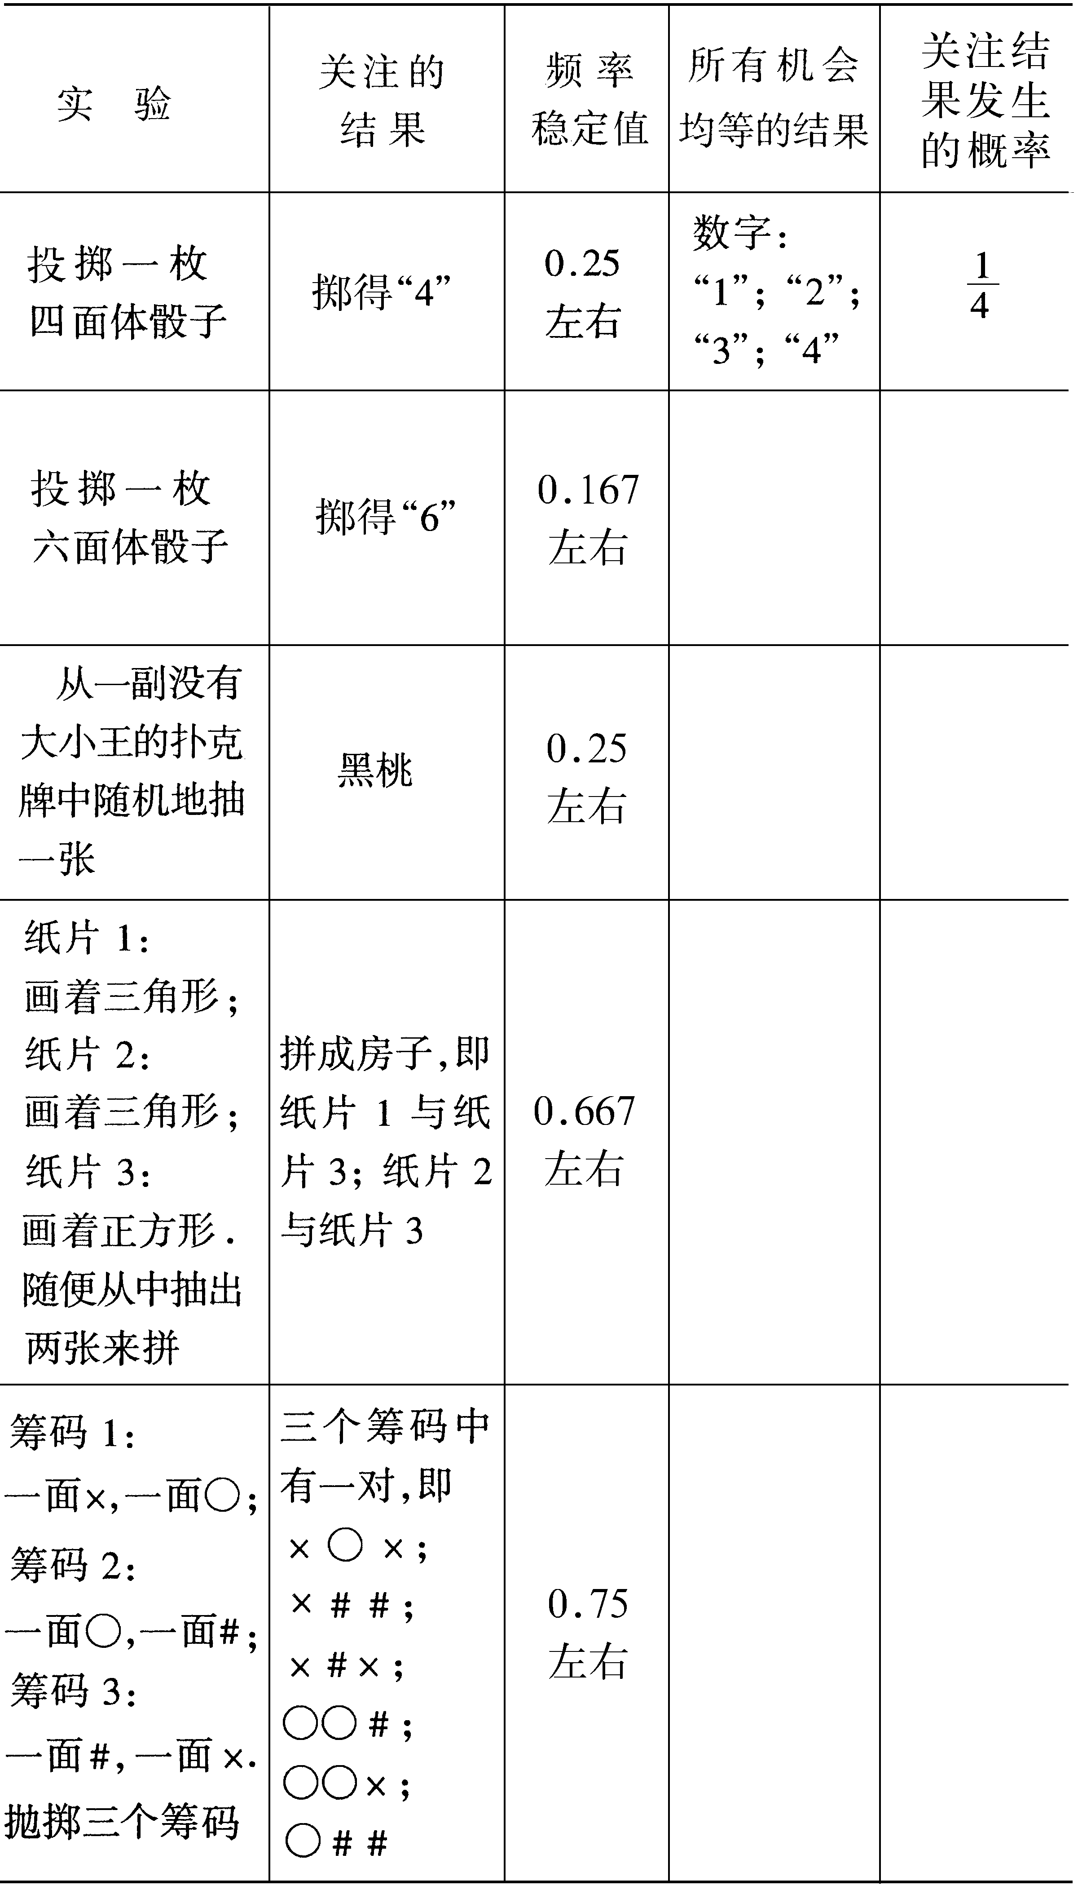  - .归纳总结：  提出三个问题：1.频率和概率的关系是什么？2.除实验外我们还有哪种方法可以得到概率？3.理论分析概率的关键是什么？  通过三个问题的总结，学生发现理论分析概率的关键：  - 要清楚我们关注的是发生哪个或哪些结果  （2）要清楚所有机会均等的结果.  （1）、（2）两种结果个数之比就是关注的结果发生的概率.  四. 设计实验，从频率角度解释概率值含义  议一议：  某俱乐部举办了一次掷一个骰子的游戏，每掷一次付款0.1元，若掷中“6”则奖1元，小明想，我只要掷6次，就有一次掷中6，小明的想法对吗？  通过做投掷骰子实验（或模拟实验），一旦掷到“6”，就算完成了一次实验，然后数一数你投掷了几次才得到“6”的．看看能否发现什么．  通过自我设计模拟实验，培养学生用所学的知识解决问题的能力，体验解决问题策略的多样性，发展实践能力和创新能力  师：提出问题，引导学生讨论，讲出自己的想法，肯定正确的，指出错误的地方，用试验来验证  生：思考、讨论、叙述自己的理解  （此问题原型为课本P126页问题1）  问题1：在抛掷一枚普通的六面体骰子这实验中，掷得“6”得概率等于$\frac{1}{6}$表示什么意思？有同学说它表示每6次就有1次掷出“6”，你同意吗？  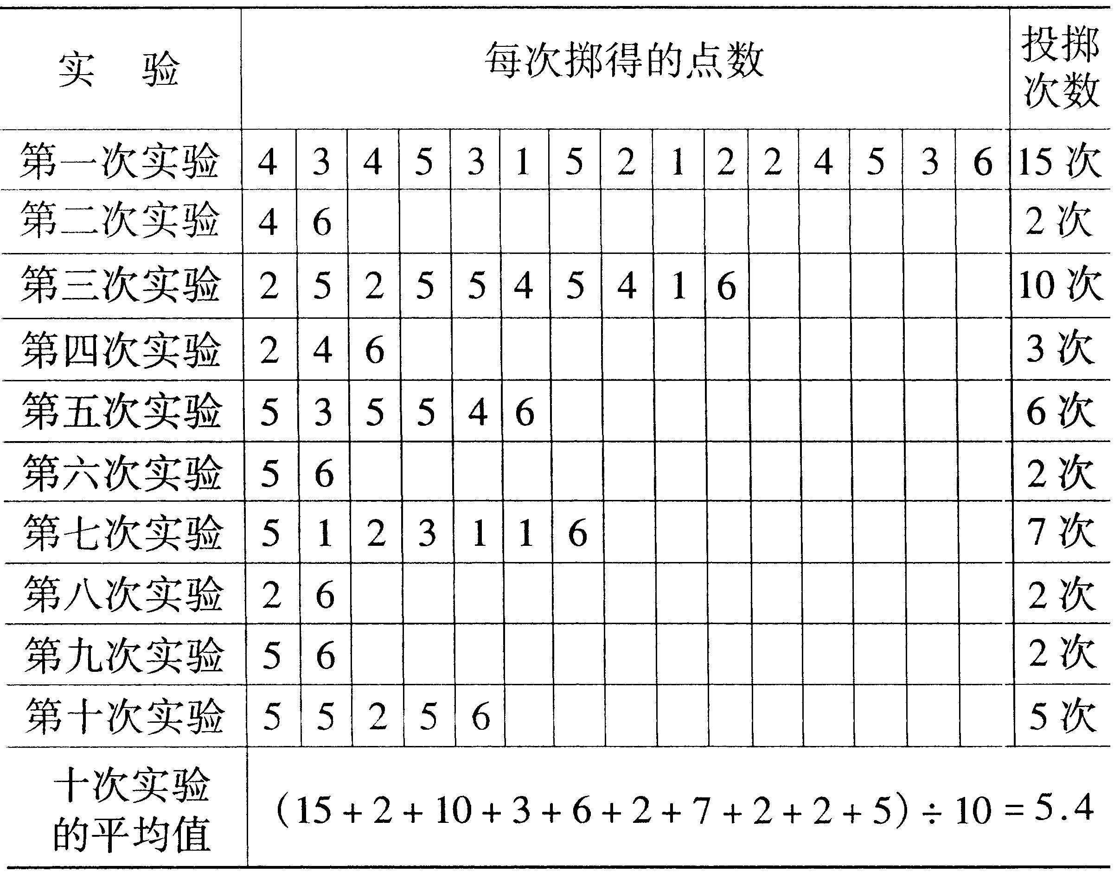  生：（四人小组合作交流完成） | 三个问题的提出，为学生归纳概率公式指明了方向，在三个问题的指导下，发现理论分析概率的关键就是1.要清楚我们关注的是发生哪个或哪些结果2.要清楚所有机会均等的结果;进而得到概率的一般公式，达到沟通实验概率和理论概率的目的;进一步强化对概率含义的正确理解. | 师：然后将学生每四人分为一组，选出组长做好记录，类比学习，四人合作完成将后面四个实验填写·  生：完成后，小组长发表结论，师生共同分析判断，得到正确答案.
思考：  ①已知掷得“6”的概率等于$\frac{1}{6}$，那么不是“6”（也就是1～5）的概率等于多少呢？这个概率值又表示什么意思？  ②我们知道，掷得“6”的概率等于$\frac{1}{6}$也表示：如果重复投掷骰子很多次的话，那么实验中掷得“6”的频率会逐渐稳定到$\frac{1}{6}$附近·这与“平均每6次有1次掷出‘6’”互相矛盾吗？ | 思考1的解决让学生理解同一事件中所有关注结果的概率和为1，学会从频率角度解释概率值;思考2的解决让学生理解这两种说法其实是一回事，达到实验概率和理论概率的统一. | 师：提出问题，引导学生讨论，讲出自己的想法，肯定正确的，指出错误的地方，用试验来验证.  生：思考、讨论、叙述自己的理解

五.当堂训练(分层练习)  A组  1．掷一枚普通正六面体骰子，求出下列事件出现的概率：  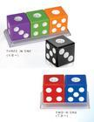  P （掷得点数是6） = $\frac{1}{6}$ ；  P （掷得点数小于7）= 1 ；  P （掷得点数为5或3）= $\frac{1}{3}$ ；  P （掷得点数大于6）= 0 .  2．甲产品合格率为98,乙产品的合格率为80，你认为买哪一种产品更可靠？  3.阿强在一次抽奖活动中，只抽了一张，就中了一等奖，能不能说这次抽奖活动的中奖率为百分之百？为什么？  4.从一副扑克牌（除去大小王）中任抽一张·  P （抽到红心） = ？ P （抽到黑桃） = ？  P （抽到红心3）= ？ P （抽到5）= ？  5.有5张数字卡片，它们的背面完全相同，正面分别标有1，2，2，3，4·现将它们的背面朝上，从中任意摸到一张卡片，则：  p （摸到1号卡片）= ？ p （摸到2号卡片）= ？  p （摸到3号卡片）= ？ p （摸到4号卡片）= ？  6. 任意翻一下日历，翻出1月6日的概率为 ·翻出4月31日的概率为 ________.  B组  1. 某商场为了吸引顾客，设立了一个可以自由转动的转盘，并规定：顾客每购买100元的商品，就能获得一次转动转盘的机会·如果转盘停止后，指针正好对准红、黄或绿色区域，顾客就可以分别获得100元、50元、20元的购物券（转盘被等分成20个扇形）·甲顾客购物120元，他获得购物券的概率是多少？他得到100元、50元、20元购物券的概率分别是多少？  2．中央电视台“幸运52”栏目中的“百宝箱”互动环节，是一种竞猜游戏,游戏设置了如图所示的翻奖牌，如果只能在9个数字中选中一个翻牌，试求以下事件的概率（1）得到书籍；（2）得到奖励；（3）什么奖励也没有  奖牌正面  奖牌反面  2.做一做：用4个除颜色外完全相同的球设计一个摸球游戏.  - 使摸到白球的概率为，摸到红球的概率为；  - 使摸到白球的概率为，摸到红球和黄球的概率都是·  你能用8个除颜色外完全相同的球分别设计满足如上条件的游戏吗？  3.练一练：  - 一副扑克牌（去掉大、小王），任意抽取其中一张，抽到方块的概率是多少/抽到黑桃的概率是多少  4.讲一讲：  举出日常生活中你所见到的“概率现象”·  5.赛一赛：（以学习小组为单位，抢答）  p （摸到1号卡片）= ？ p（摸到1号卡片）= ？  （5）任意翻一下日历，翻出1月6日的概率为 ·翻出4月31日的概率为 · | 当堂训练分为A、B、C 三组练习，其中A组练习以基础知识为主，让多数学生都有收获，感受到成功的喜悦.B组练习的设计，联系生活实际，训练学生的基本技能，让学生感受到概率与实际生活的联系.C组练习，设计一道摸球游戏的开放题，目的是培养学生合作，探究，创新的能力.  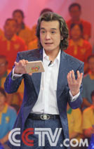
  1 | 2 | 3
  4 | 5 | 6
  7 | 8 | 9
  一架显微镜 | 一套丛书 | 谢谢参与
  一张唱片 | 两张球票 | 一本小说
  一个随身听 | 一副球拍 | 一套文具
C组  1. 用4个除颜色外完全相同的球设计一个摸球游戏.  （1）使摸到白球的概率为 $\frac{1}{2}$ ，摸到红球的概率为$\frac{1}{2}$  （2）使摸到白球的概率为 $\frac{1}{2}$ ，摸到红球和黄球的概率都是$\frac{1}{4}$ .  你能用8个除颜色外完全相同的球分别设计满足如上条件的游戏吗？ | 设计A、B、C 三组练习，可以让学生从会做的题开始做起，让每个学生都有可以做的题目，都有做不完的题目，使不同程度的学生通过例题，练习，习题得到不同程度的发展.
六.小结归纳
到此为止，学生已基本掌握好本节课主要内容，并能简单应用，达到了教学目标;为了再现本节课重点、难点，突出关键，使学生对所学知识有一个完整的印象，从四点作出小结：
①概率的定义
②获得概率的两种方法：实验观察和理论分析
③会用概率公式解决实际问题
④从频率角度解释概率值的含义
七.布置作业
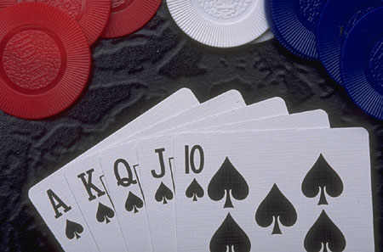
（A组）
1.从一副52张的扑克牌（除去大小王）中任抽一张.
P （抽到红心） = ；
P （抽到不是红心）= ；
P （抽到红心3）= ；
P （抽到5）= .

（B组）
2.如图是小明家的平面示意图，某天，马小虎不慎把文
具盒丢在下面四个房间中的某个房间中，房间里铺满了相同
的地砖.问文具盒丢在哪个房间内的概率最大？

（C组）
3.如图是一个转盘，小颖认为转盘上共有三种颜色，
所以自由转动这个转盘，指针停在红色、黄色、或
蓝色区域的概率都是$\frac{1}{3}$，你认为呢 ？

八、板书设计
板书分为三块，一个为定义公式，一个为例题，一个为投影区·

九．评价设计
评价的主要目的是为了全面了解学生的数学学习历程，激励学生的学习和改进教师的教学.

1＝经常 2＝一般 3＝很少
思维的创造性
(用不同方法解决问题、独立思考)
1＝经常 2＝一般 3＝很少
思维的条理性（能表达自己的意见、解决问题的过程清楚、有计划）
1＝经常 2＝一般 3＝很少

是否善于与人合作和积|极表达意见)
1＝经常 2＝一般 3＝很少
是否自信（提出和别人不同的问题、大胆尝试并表达自己想法）
1＝经常 2＝一般 3＝很少

积极（举手发言、提出问题并询问、讨论与交流以、阅读课外读物）
1＝参与有关的活动
2＝初步理解
3＝真正理解并掌握
知识技能掌握情况（概率含义、解决问题）
说 明
3
2
1
项 目

【教案设计说明】：
一.关于教学内容
本课时是华东师大版义务教育课程标准实验教科书《数学》九年级（上） 第25章第3节

概率含义第一课时，主要是探究概率的含义和介绍如何从频率的角度解释某一具体的概率值……
二.关于教学方法
为了充分调动学生学习的积极性，变主动学习为主动愉快学习，使数学课变得生动、有趣、高效，在教学中主要采用启导式教学法;采用 “以学生为主体，以问题为中心，以活动为基础，以培养学生提出问题和解决问题为目标”进行

教学,把启发、诱导贯穿教学始终，通过真实、熟悉的情景，激发学生的学习动机，尽力唤起学生的求知欲望，促使他们动脑、动手、动口，积极参与学习活动全过程，在老师的指导下生动地、主动地、富有个性地开展学习活动.
三.关于教学手段
在教学手段方面我选择多媒体辅助教学的方式，多媒体为教师进行教学演示和学生的观察与发现提供了平台，借助投影、计算机辅助教学，通过有声、有色、有动感的画面，提高学生学习的兴趣，在美的熏陶中主动愉快地获取知识，提高教学效益，使信息技术与数学教学有机整合，真正为教学服务.
四.关于教学设计
为了达成教学目标，强化重点、突破难点，我把引导学习活动分为实验回顾
、学习新知、当堂训练
、小结归纳
、课后巩固等阶段.
五.思考的几个问题
1、怎样防止所谓新课程理念流于形式,如何合理选择值得讨论的问题，实现学生实质意义的参与.
2、防止过于追求教学的情境化倾向,怎样把握一个度.
3、怎样应对学生“动”起来后提出来的各种令教师始料不及的问题，防止学习秩序失控.

